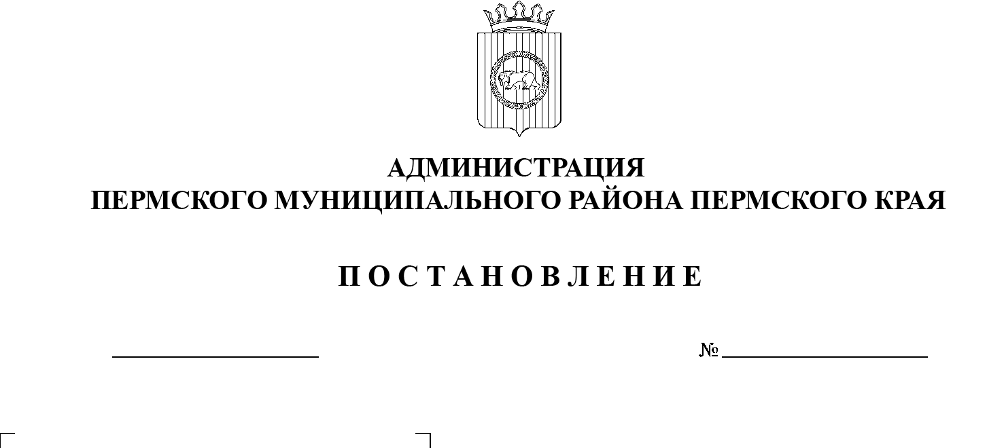
26.05.2022
СЭД-2022-299-01-01-05.С-291
О внесении изменений в проект планировки части территории Кондратовского сельского поселения Пермского муниципального района Пермского края с целью строительства улично-дорожной сети в д. Кондратово, утвержденный постановлением администрации Пермского муниципального района
от 06 сентября 2021 г.
№ СЭД-2021-299-01-01-05.С-474

В соответствии с пунктом 20 части 1, частью 4 статьи 14, со статьей 28 Федерального закона от 06 октября 2003 г. № 131-ФЗ «Об общих принципах организации местного самоуправления в Российской Федерации», с частью 13 статьи 46 Градостроительного кодекса Российской Федерации, пунктом 6 части 2 статьи 47 Устава муниципального образования «Пермский муниципальный район», пунктом 4 особенностей подготовки, согласования, утверждения, продления сроков действия документации по планировке территории, градостроительных планов земельных участков, выдачи разрешений на строительство объектов капитального строительства, разрешений на ввод в эксплуатацию, утвержденных постановлением Правительства Российской Федерации от 02 апреля 2022 г. № 575,
администрация Пермского муниципального района ПОСТАНОВЛЯЕТ:
1. Внести в проект планировки части территории Кондратовского сельского поселения Пермского муниципального района Пермского края с целью строительства улично-дорожной сети в д. Кондратово, утвержденный постановлением администрации Пермского муниципального района от 06 сентября 2021 г. № СЭД-2021-299-01-01-05.С-474, изменения согласно приложению к настоящему постановлению.
2. Управлению архитектуры и градостроительства администрации Пермского муниципального района в течение 7 дней со дня принятия настоящего постановления направить проект межевания территории главе Кондратовского сельского поселения.
3. Настоящее постановление опубликовать в бюллетене муниципального образования «Пермский муниципальный район» и разместить на официальном сайте Пермского муниципального района www.permraion.ru.
4. Настоящее постановление вступает в силу со дня его официального опубликования и распространяется на правоотношения, возникающие с момента его подписания.
5. Изменения в проект планировки части территории Кондратовского сельского поселения Пермского муниципального района Пермского края с целью строительства улично-дорожной сети в д. Кондратово, утвержденный постановлением администрации Пермского муниципального района от 06 сентября 2021 г. № СЭД-2021-299-01-01-05.С-474, разместить на официальном сайте Пермского муниципального района www.permraion.ru.
Глава муниципального района В.Ю. Цветов

Приложение
к постановлению
администрации Пермского муниципального района
от 26.05.2022 № СЭД-2022-299-01-01-05.С-291

ИЗМЕНЕНИЯ
в проект планировки части территории Кондратовского сельского поселения Пермского муниципального района Пермского края с целью строительства улично-дорожной сети в д. Кондратово, утвержденный постановлением администрации Пермского муниципального района
от 06 сентября 2021 г. № СЭД-2021-299-01-01-05.С-474

- В проекте планировки территории. Основная часть:
  - в разделе 1 Тома 1 Графическая часть:
1.1.1. фрагмент чертежа красных линий:
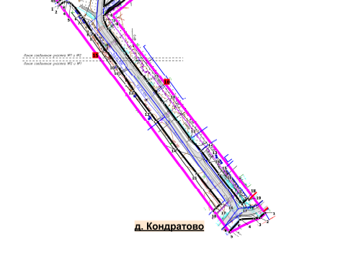

изложить в следующей редакции:
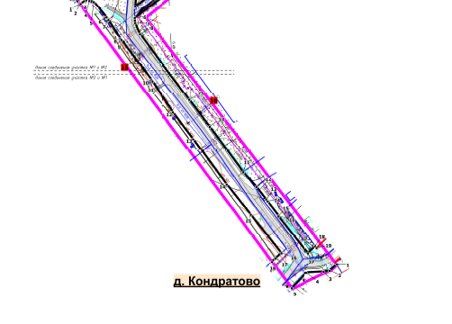

1.1.2. фрагмент чертежа границ зоны планируемого размещения линейных объектов, подлежащих реконструкции в связи с изменением их местоположения:
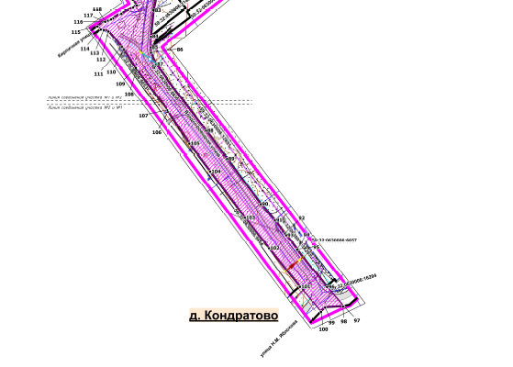
изложить в следующей редакции:
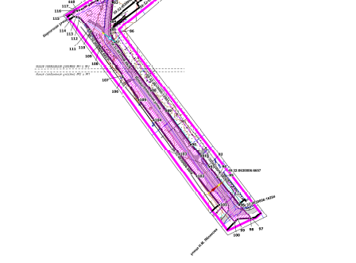

1.2. в таблице № 1 «Параметры линейного объекта» раздела 2 «Положение о размещении линейных объектов» позицию:
№ | Параметр | Характеристика

1 | 2 | 3
24 | Наличие проектируемых остановочных пунктов общественного пассажирского транспорта | Остановочный пункт №1.1 – 0+054;  Остановочный пункт №1.2 – 0+096;  Остановочный пункт №2.1 – 0+646;  Остановочный пункт №2.2 – 0+693;  Остановочный пункт №3.1 – 1+191;  Остановочный пункт №3.2 – 1+334;  Остановочный пункт №3.3 – 1+326.

изложить в следующей редакции:
№ | Параметр | Характеристика

1 | 2 | 3
24 | Наличие проектируемых остановочных пунктов общественного пассажирского транспорта | Остановочный пункт №1.1 – 0+054;  Остановочный пункт №1.2 – 0+149;  Остановочный пункт №2.1 – 0+646;  Остановочный пункт №2.2 – 0+693;  Остановочный пункт №3.1 – 1+191;  Остановочный пункт №3.2 – 1+334;  Остановочный пункт №3.3 – 1+326.

2. В проекте планировки территории. Материалы по обоснованию:
2.1. в разделе 3 Тома 2 Графическая часть:
2.1.1. фрагмент схемы организации улично-дорожной сети и движения транспорта:
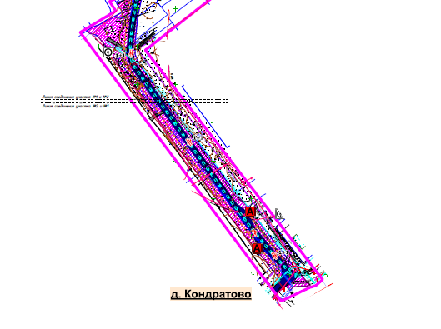

изложить в следующей редакции:

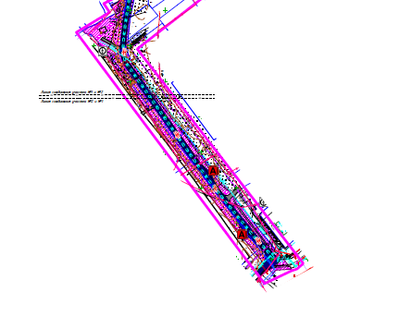

2.1.2. Фрагмент схемы конструктивных и планировочных решений. Схему вертикальной планировки территории, инженерной подготовки и инженерной защиты территории:
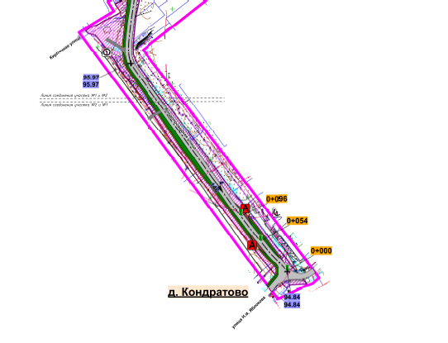

изложить в следующей редакции:
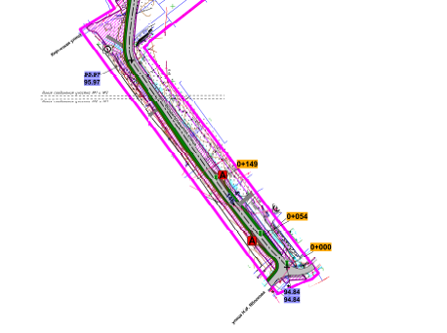

2.2. в таблице № 8 «Перечень остановочных комплексов» раздела 4 «Материалы по обоснованию проекта планировки территории» позиции:
№ | Наименование остановочного комплекса | Местоположение | Километр | Статус

1 | 2 | 3 | 5 | 6
2 | Остановочный пункт №1.2 | д. Кондратово | 0+096 | проектируемый

изложить в следующей редакции:
№ | Наименование остановочного комплекса | Местоположение | Километр | Статус

1 | 2 | 3 | 5 | 6
2 | Остановочный пункт №1.2 | д. Кондратово | 0+149 | проектируемый

2.3. в таблице 10 «Параметры линейного объекта – автомобильная дорога в д. Кондратово» позицию:
№ | Параметр | Характеристика

1 | 2 | 3
24 | Наличие проектируемых остановочных пунктов общественного пассажирского транспорта | Остановочный пункт №1.1 – 0+054;  Остановочный пункт №1.2 – 0+096;  Остановочный пункт №2.1 – 0+646;  Остановочный пункт №2.2 – 0+693;  Остановочный пункт №3.1 – 1+191;  Остановочный пункт №3.2 – 1+334;  Остановочный пункт №3.3 – 1+326.

изложить в следующей редакции:
№ | Параметр | Характеристика

1 | 2 | 3
24 | Наличие проектируемых остановочных пунктов общественного пассажирского транспорта | Остановочный пункт №1.1 – 0+054;  Остановочный пункт №1.2 – 0+149;  Остановочный пункт №2.1 – 0+646;  Остановочный пункт №2.2 – 0+693;  Остановочный пункт №3.1 – 1+191;  Остановочный пункт №3.2 – 1+334;  Остановочный пункт №3.3 – 1+326.

